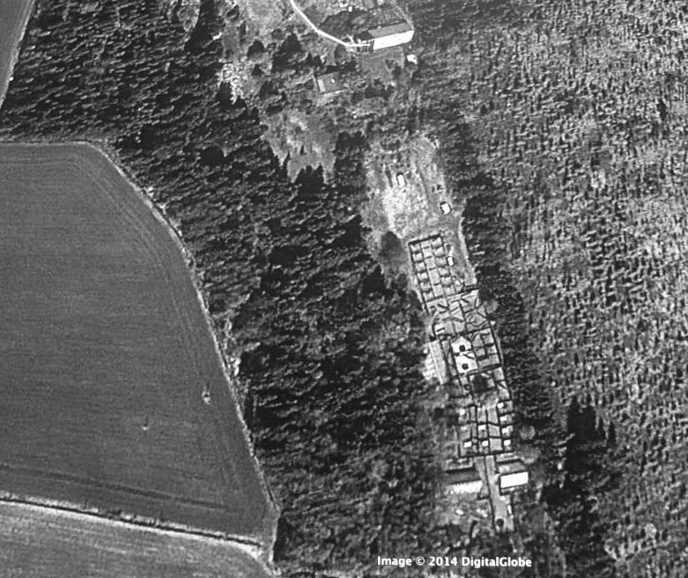

Kiljuhanhen Ystävä

2014 - No. 1

joulukuu 2014
- Tervehdys Hämeenkoskelta: Lauri Kahanpää 3
- Tarhatietoja Pentti Alho ja Lauri Kahanpää 4
- Kiljuhanhen Ystävät 2011-2014 16
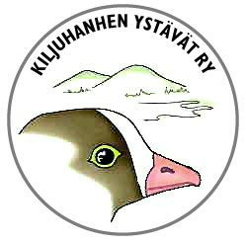

Julkaisija

KiljuhanhenYstävät ry. --- Fjällgåsens Vänner rf.

- Posti: c/o Kahanpää / Sepeteuksentie 19 B / FIN 00760 Helsinki / lauri.v.kahanpaa@jyu.fi / http://www.ansererythropus.tk/
- Puheenjohtaja fil.tri. Antti Haapanen 358-9-3253804, 358-40-5953313 / Huhtasuontie 7, 00950 Helsinki / antti.haapanen@kolumbus.fi
- Sihteeri fil.tri. Lauri Kahanpää 358-50-4652301
- Henkilöjäsenmaksu 50 EUR
- Pankkiyhteys: S-pankki, FI49 3939 0032 8487 80
- Tarhan yhteystiedot: puhelin/fax 03 7654 727, matkapuhelin 0440-654727.

Kiljuhanhen Ystävä ilmestyy neljänä numerona vuodessa ja jaetaan yhdistyksen jäsenille jäsenetuna. Ylijäämälehtiä, etenkin suojelusuunnitelmia ja esitettä, voi tilata yhdistykseltä postimaksua vastaan. Elektroninen versio on luettavissa internet-osoitteessa http://www.Ansererythropus.tk
Tervehdys Hämeenkoskelta
Lauri Kahanpää



Tämä lehti keskittyy Hämeenkosken lintutarhaan – onhan Suomen kiljuhanhien tulevaisuus edelleen meidän varassamme. Laki ja lupa-asioissakin on tosin tapahtunut hieman parannusta, mutta jääköön oikeustaistelusta kertominen seuraavaan lehteen.

Tarhalla on tapahtunut paljon, sillä Pentti Alho ja Kiljuhanhen Ystävät ry ovat toimineet ja toimivat edelleen tehokkaasti myös käytännössä lajin palauttamiseksi pesimään Suomeen.

Maamme on kansainvälisin sopimuksin sitoutunut palauttamaan kiljuhanhen ”suotuisan suojelutason” ja EU:n direktiivistä suomen-nettu luonnonsuojelulain kohta selventää, että eliölajin suojelutaso on suotuisa, kun laji pystyy pitkällä aikavälillä säilymään elinvoimaisena luontaisissa elinympäristöissään. Suomen viranomaiset eivät ole ottaneet kantaa siihen, mitä tämä puolestaan tarkoittaa. Kätevä juttu. Kun tavoitteitaan ei julkaise selvästi, ei myöskään jää kiinni siitä ettei osaa saavuttaa tai edes lähestyä niitä. Ruotsin Naturvårdsverket sen sijaan sanoo omassa suojelusuunnitelmassaan suoraan, että sen ensimmäisenä tavoitteena on vuoden 2011 noin 20 parin kannan vahvistaminen kymmenkertaiseksi, siis 200 pariin vuoteen 2025 mennessä. Koska kaikki linnut eivät pesi, Ruotsin tavoite merkitsee noin 300-400 yksilöä. Tuossa olisi mallia Suomellekin.
Tarhatietoja
Pentti Alho ja Lauri Kahanpää
Kiljuhanhitarhalla on tänä vuonna tehty merkittävä parannustyö. Hämeen ympäristökeskuksen aikanaan rakennuttamat kaksitoista pesimäosastoa eli A-tarha on kokonaan saneerattu. Tämä on melko suuri, mutta ei ihan ainutlaatuinen vaihe tarhamme pitkässä rakennushistoriassa.

Hieman historiaa:

Kuluneena vuonna Kiljuhanhen Ystävät ry. täytti 15 vuotta, sillä päätös perustaa yhdistys huolehtimaan valtion heitteille jättämistä kiljuhanhista tehtiin Hämeenkoskella heinäkuussa 1999. Silloin tarhalla oli valmiiksi ikää vuosikymmen. Kiljuhanhen tarhaus oli itse asiassa aloitettu WWF:n ja Ympäristöministeriön toimesta jo vuonna 1986 tuomalla Ruotsista Hailuotoon kaksi paria. Samana keväänä oli kuoriutunut viisi poikasta. Kolme vuotta myöhemmin, vuonna 1989, siis tasan 25 vuotta sitten istutettiin ensimmäiset poikaset Lappiin ja niiden tuotannon lisäämiseksi perustettiin toinen kiljuhanhitarha Hämeenkoskelle. Tämä oli onnekas päätös, sillä Hailuodon tarhalla on sittemmin lopetettu kiljuhanhien luonnonsuojelullinen kasvatus, vaikka siellä todettu lintutuberkuloosi saatiinkin saneerattua pois.

WWF ja Ympäristöministeriö suuntasivat vuodesta 1999 alkaen kiinnostuksensa Norjan kiljuhanhikannan tarkkailuun ja istutusta luonnonmukaisempina pitämiinsä elvyttämisyrityksiin. Tämä tapahtui siinä toivossa, että linnut leviäisivät runsastuttuaan taas Suomeenkin. Kiljuhanhen toista tulemista odotellessaan ei valtiovalta kuitenkaan jättänyt täysin varautumatta ”suunnitelman B” toimeenpanoon eli kiljuhanhen palauttamiseen istutuksin. Oleellista tälle oli tietenkin ylläpitää kiljuhanhitarhaa, tarhaustaitoa ja ennen kaikkea kiljuhanhia. Lintujen tuontiin ulkomailta ei voitu luottaa, koska niitä on maailmalla saatavissa hyvin vähän ja kokemus oli jo osoittanut, että tarhakannan kasvattaminen on hyvin hidasta ja epävarmaa, koska kiljuhanhia ei voi munittaa – ne eivät muni kanojen tavoin lisää, jos pesää tyhjennellään. Ne ovat sitä paitsi siinä määrin pariuskollisia, etteivät pesi vuosikausiin, jos puolisolle sattuu jotain pahaa.
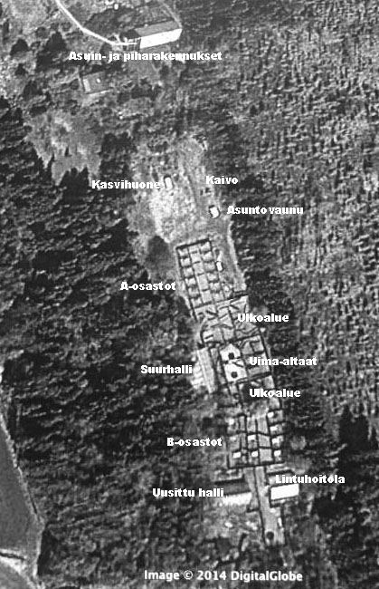

Lentoestepressut näkyvät satelliittikuvassa väliseininä. Rehuvarasto on rajautunut pois kuvan yläreunasta.
Ympäristöhallinnossa oli sellaisiakin virkamiehiä, jotka ymmärsivät tämän. Kiljuhanhitarhan rakenteita kunnostettiinkin heti vuonna 1999 valtion varoin ja toimesta. Rakennettiin aikaisemman tarhan pohjoispuolelle nykyinen 250 m^2 suurhalli, katettu laiduntarha sekä nykyiset 12 A-pesimäosastoa, joissa parit voivat pesiä rauhassa ja kantakirjavalvonnassa. Valtiovalta luovutti nämä tarharakennelmat yhdistyksemme käyttöön sillä edellytyksellä, että kiljuhanhien tarhausta jatketaan vähintään kahdeksan vuotta. Näin tapahtui, ja yhdistys alkoi heti kehittää tarhaa eteenpäin. Porattiin 200 metriä syvä kaivo ja kaikki 12 pesimäosastoa varustettiin vesijohto-järjestelmällä, johon liitettiin laidunalueelle suurhallin eteen rakennettu sulana pysyvä uima-allas.

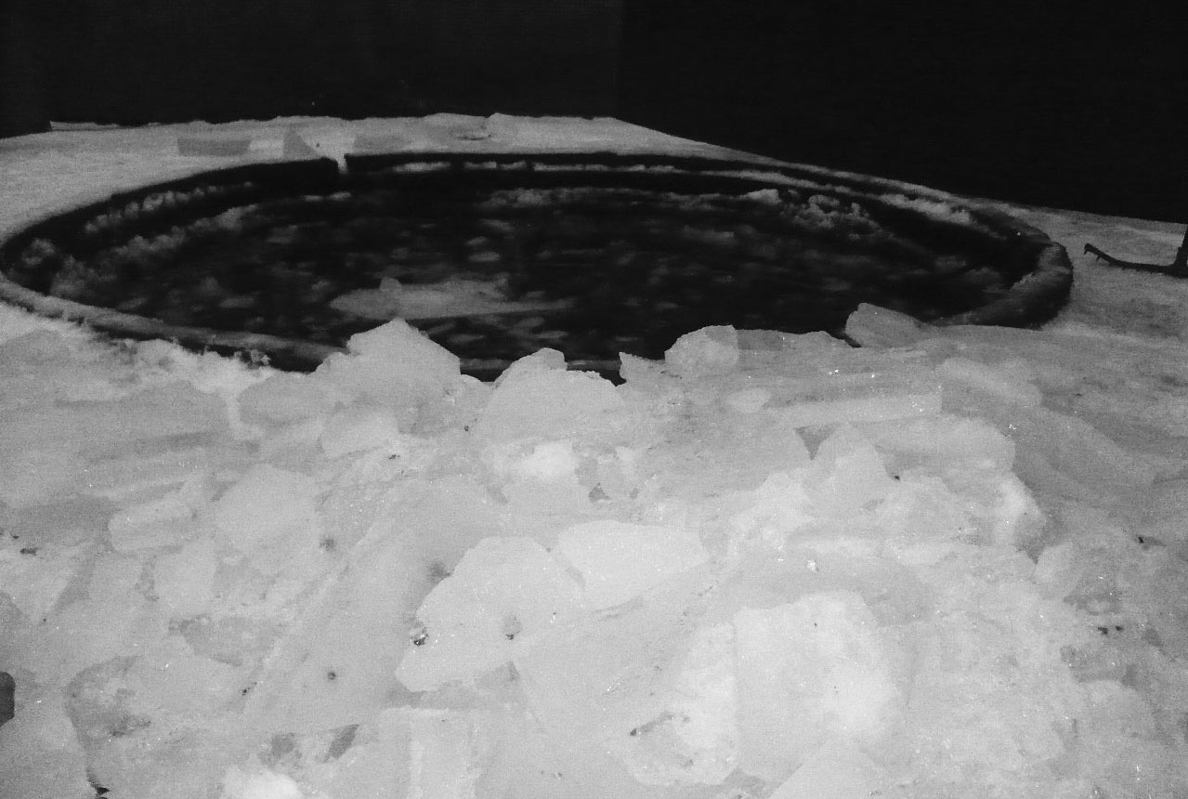

Yleensä allas pysyi sulana läpi talven. Jouluna 2012 tulovesiputken pää jäätyi, mutta sulatettiin lämminilma-puhaltimen avulla. Altaan jäät poistettiin tuuralla ja käsin.

Tarhan talous saatiin kolmeksi vuodeksi lähes tasapainoon Euroopan Unionin tukemalla yhteishankkeella Suomen Metsästäjäliiton, Heinolan kaupungin, Keski-Hämeen Ympäristöyhdistyksen, Hämeen-linnan seudun kansanterveystyön kuntayhtymän Ympäristöosaston ja valtion kanssa. Sen puitteissa perustettavalle lintuhoitolalle rakennettiin asianmukaiset tilat alkuperäisen kiljuhanhitarhan tilalle tarhan eteläpäähän. Lintuhoitola Anser sai sittemmin myös erillisen ulkoalueen sekä samanlaisen altaan ja vesi- ja sähköjärjestelmän kuin kiljuhanhitarhakin, mutta hoitolan toiminta on jäänyt vähäiseksi, koska se perustettiin juuri ennen lintuinfluenssahälyä.

EU-tuen päätyttyä kiljuhanhien ylläpito keskittyi vapaaehtoisille luonnonsuojelijoille myös rahallisesti. Voimavarojen rajallisuudesta huolimatta kiljuhanhet lisääntyivät hyvin ja parvi kasvoi yli sataan lintuun, vaikka poikasia alkoi kulua Jyväskylän Yliopiston kanssa aloitettuihin koeistutuksiinkin.

Rahoituksen loppumisesta huolimatta onnistuttiin vuosikymmenen vaihteeseen mennessä jatkamaan myös uudisrakentamista. Yksi ensimmäisiä parannuksia oli lentoestepressujen käyttöönotto. Kiljuhanhien kuolleisuudesta tarhalla aiheutui nimittäin yli puolet siitä, että ne lentelivät päin aitauksia taittaen niskansa. Avuksi keksittiin virittää noin 200 neliömetriä kevytpressuja pystysuoriksi seinämiksi. Lentoesteistä on suuri apu, mutta UV-suojatutkin pressut palavat auringonvalossa lasikuitusuikaleiksi parissa vuodessa. Syntyvät lasikuiturihmat ovat vaarallisia kietoutuessaan lintujen jalkoihin, joten pressuja on uusittava säännöllisesti. Se teettää vuosittain mm. 200 metrin sauman ompelutyön. Parven suosimista paikoista on sitä paitsi vaikea uusia pressuja pelästyttämättä lintuja vaaralliseen paniikkiin.

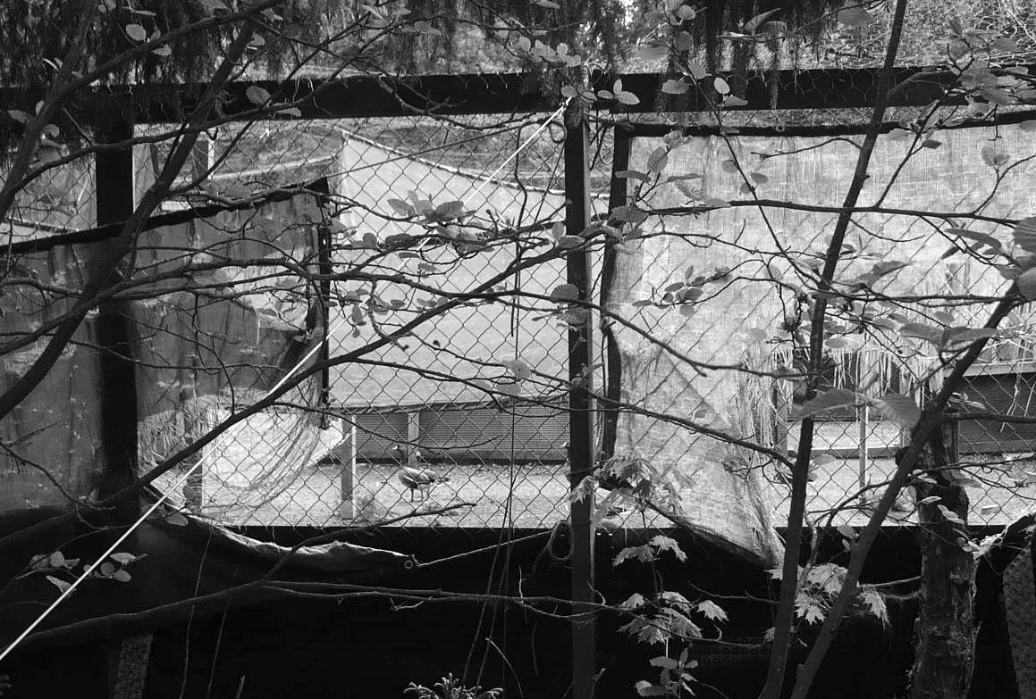

Lentoestepressut ovat välttämättömiä, mutta niin on niiden huoltokin.
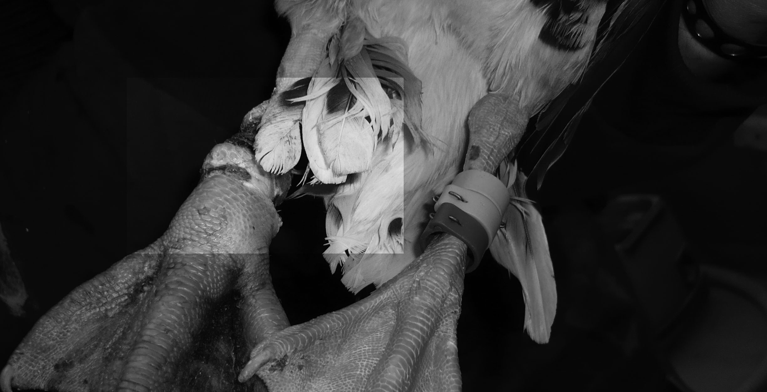

Repaleet ovat akuutti vaara kiljuhanhille.

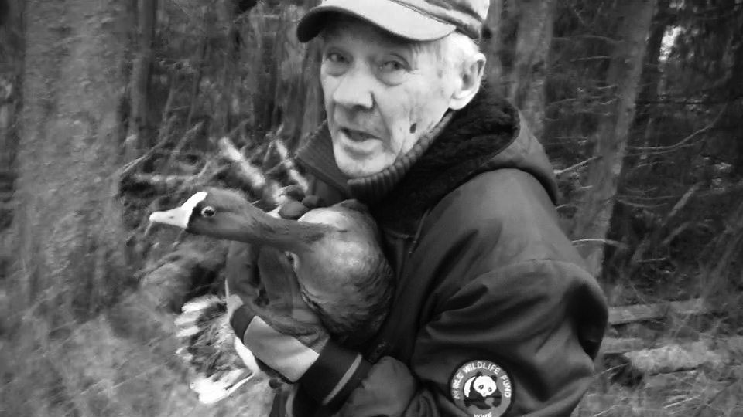

Tämä kiljuhanhi vietti vuorokauden takertuneena jalastaan ja siivestään huonoon pressuun, kunnes huomattiin ja pelastettiin elämään.

WWF:n ajoilta peräisin ollut 150 neliömetrin talvihalli oli jo 2000-luvun alussa romahtanut. Se korvattiin uudella rakennuksella. Samoin purettiin ja uusittiin ns. B-kopit eli alatarha, joka muodostuu kymmenestä pesimäosastosta. Lopuksi rakennettiin kevytharkoista 36 neliömetrinen rotantiivis rakennus rehun varastoimiseksi. Uusin rakennus on koppi AVANT -pienkuormaimelle. Tarha tuli kokonaan uudenlaiseksi. Pentti Alho ja yhdistyksen jäsenet toteuttivat uudisrakentamisen kymmenessä vuodessa vapaaehtoistyönä. Töiden mittasuhteista saa kuvan, kun laskee, että kaikkiaan tehtiin mm. 60 uutta ovea, kaivettiin johdotusta varten lapiolla auki ja umpeen puoli kilometriä ojaa ja rakennettiin panssariverkkoaitaa kilometrin verran. Aitojen alle kaivettiin maahan puoli metriä verkkoa rottien torjumiseksi. Koko tarha-alueen päälle viritettiin verkot, etteivät linnut lennä tiehensä. Ne on viidentoista vuoden aikana uusittu kahdesti, ensin tekstiili- sitten rautalankamateriaalilla. Ylimääräinen urakka tehtiin talvella 2005-2006, kun ulkoalueen kateverkot olivat repeytyneet lumen painosta. Silloin laiduntarhan rakenne jouduttiin täysin uusimaan kesken talven. Tilanne käytettiin hyödyksikin. Kun kattoverkko oli poissa, mahtui iso kone poistamaan ja uusimaan ulkotarhan maaperä. Korjaustyön edistyminen toi toivoa ja lohtua muuten synkkään tunnelmaan: katastrofissahan oli menetetty lähes puolet Suomen kiljuhanhista.

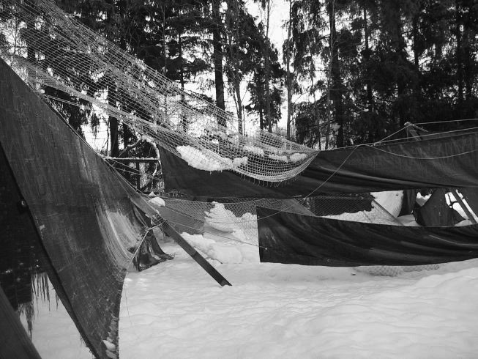

Joulukuun 2005 katastrofissa menetettiin lähes puolet Suomessa pesivistä kiljuhanhista.

Isojen korjausten lisäksi on vuosittain tehty ylläpitotöitä. Niin puiset, muoviset kuin tekstiilirakennelmat lahoavat aikanaan. Alkuperäiset tarharakennelmat olivat luonteeltaan tilapäisiä. Toisin kuin ne on uudet rakennettu kestämään käyttämällä lehtikuusta ja kestopuuta, muovitettua panssariverkkoa ja kattoina metallia. Tästä huolimatta uusiakin rakenteita täytyy aina korjailla. Yksi pahimpia kiusoja on routa. Vesijohdot irtoilevat pesimäosastojen altaista ja, mikä pahempaa, aitojen maanalaiset osat, rottaverkot ja harusten ankkurit nousevat maasta useita senttimetrejä vuodessa. Harukset on helppo kiristää, mutta rottaverkkojen korjaaminen vaatii puoli metriä syvien ojien lapioimista aidanvarsiin. Kesällä 2014 uusittiin suuri määrä rottaverkkoja konevoimalla kertaheitolla.

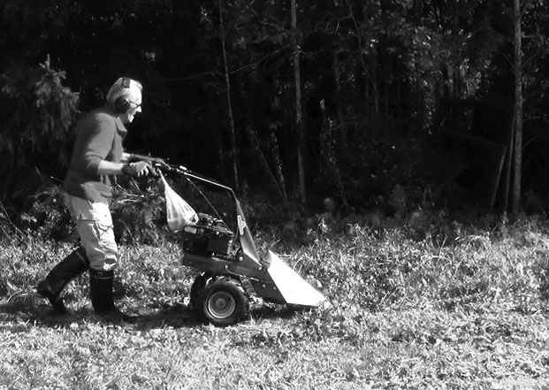

Päivittäin tuodaan tuoretta ravintoa tarhaa ympäröivistä pelloista. Tarhan sisältä hanhet ovat syöneet kaiken haluamansa – nokkoset ja vuohenputket joudutaan kyllä kitkemään käsin.

A-tarhan saneeraustyöt:

Ylempien pesimäosastojen eli A-tarhan saneeraustyön esivaihe alkoi itse asiassa jo kesällä 2011. Silloin olimme saaneet saksalaiselta eläintarhalta lahjaksi 14 venäläistaustaista kiljuhanhea ja puuhasimme niiden tuontia Suomeen. Tarhalla varauduttiin lintujen saapumiseen eristämällä niille karanteenialueen lisäksi pysyvämminkin omat tilat. Ajattelimme, että Suomen nykyisten kiljuhanhien vastustajakin voisivat hyväksyä uuden parven, joka olisi vapaa kaikista risteymäepäilyistä, aiheettomistakin. Käytännössä tämä merkitsi, että lähes toimettomaksi jäänyt lintuhoitola muunnettiin eläinlääkärin antamien ohjeiden mukaisesti karanteenihalliksi ja myös uusittu alahalli varattiin tulokkaiden käyttöön. Hoitolassa vielä oleville neljälle linnulle tarvittiin muu tila. Niitä varten varustettiin yksi A-tarhan pesimäosastoista vesitiiviillä katolla ja tiivistettiin osasto kokonaan hienosilmäisellä katiskaverkolla. Sitten asiat menivät huonosti. Kiljuhanhille hankittiin asianomaiset tuontiluvat ja niitä lähdettiin hakemaan, mutta perillä Saksassa kävi ilmi, että Suomen viranomaiset – emme tiedä ketkä – olivat uhanneet takavarikoivansa linnut rajalla. Tilanne oli outo. Oli vaara, että 14 äärimmäisen uhanalaista kiljuhanhea voisi jopa joutua tapetuiksi. Sitä riskiä ei otettu. Hakuporukka palasi Suomeen tyhjin toimin. Sittemmin asiasta on käyty oikeutta monin vaihein ja viimeksi korkein hallinto-oikeus on todennut virheitä tapahtuneen. Ne kiljuhanhet on nyt menetetty, mutta siitä huolimatta on tietenkin saatava pitävät paperit siitä, että lajipuhtaiden kiljuhanhien maahantuonti luonnonsuojelutarkoituksiin on vähintäänkin laillista. Itse asiassahan tuonti olisi valtion velvollisuus. Tuonnin kariuduttua hoitola odotteli tyhjillään talven yli ja viritellyn pesimäosaston katto kesti lumikuormaansa siinä missä entinen kateverkkokin. Mutta seuraavana vuonna, kevättalvella 2013 lunta tuli nopeaan tahtiin niin paljon, että emme ehtineet poistaa sitä ajoissa, vaan verkko-osastojen aitoja kaatui harusten pettäessä ja koeosaston vesikatto romahti, kun sen kannatuspalkit katkesivat. Aidat korjattiin saman tien, mutta koeosaston katto saatiin kuntoon vasta kesällä 2013. Sen oikaisu ja tukirakenteiden uusiminen kattoa purkamatta ei ollut aivan helppoa.

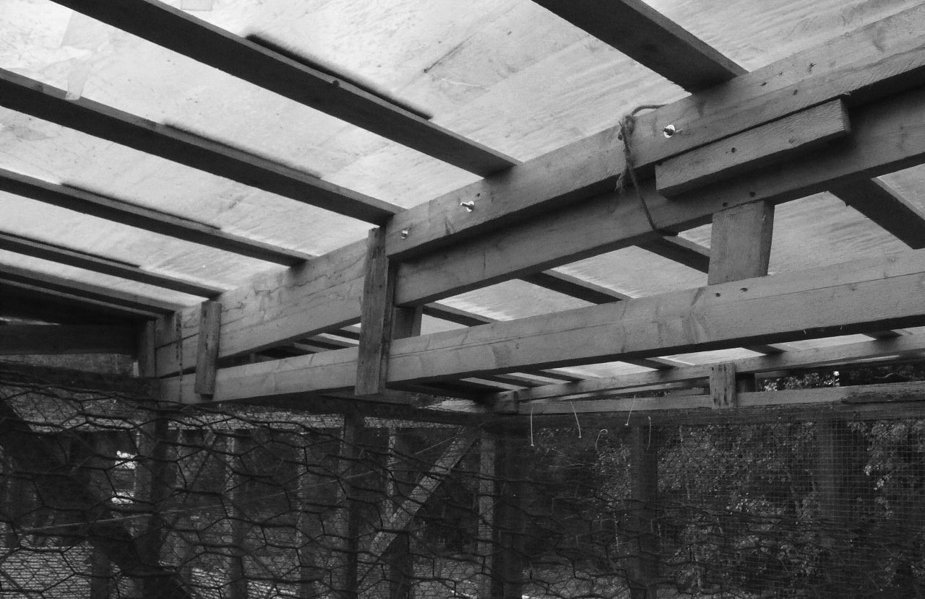

Katkenneet palkit nostettiin ja tuettiin sivulta ja alta.

Kiljuhanhiparit ovat viime vuosina saaneet vapaasti valita, missä osastossa pesivät. Ovia pidetään auki kunnes pari ottaa osaston reviirikseen. Näin osa linnuista on pesinyt A-osastoissa tarhan pohjoispäässä ja osa taas B-osastoissa laidunalueen eteläpuolella. Toista sataa metriä pitkä kiljuhanhitarha sijaitsee savimaalla entisellä pellolla etelärinteessä. A-osastot ovat siis sen yläpäässä ja B-osastot ja lintuhoitola alapäässä. Satelliittikuvastakin näkyy, että B-osastot ovat paljon suurempia kuin A-osastot. Lisäksi ne ovat kosteampia, mistä on haittaa sateisina kesinä ja silloin, kun pesimäosastojen vesialtaat valuvat yli viemärien tukkeutuessa tai vesijohtojen irrotessa. Vesiongelmia tulee keväisten routavaurioiden lisäksi kesälläkin, koska hanhet ovat ihmeen taitavia kääntelemään hanoja ja repimään irti kaiken lähtevän. Vaikka koko tarhaan on ajettu 10 cm paksulti puhdasta hiekkaa, niin sittenkin tarpeeksi märkä savimaa muuttuu liejuksi, johon lintujen ulosteet sotkeutuvat eikä asialle voi mitään pesinnän aikana. Kuivassa osastossa tältä vältytään. Poikaset tuntuvat kuitenkin yleensä pärjäävän märässäkin osastossa. Pahimman ongelman muodostavatkin itse asiassa rotat, jotka ovat kiljuhanhenpoikaselle vaarallisia petoja.
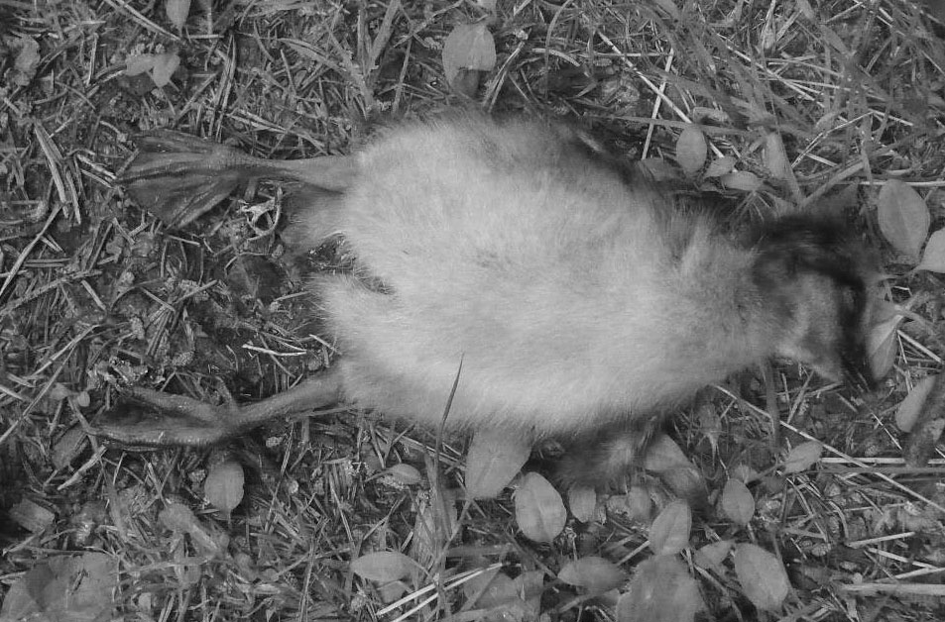

Rottaverkot ovat välttämättömiä poikasten turvallisuudelle.

Avomaalla rotta kyllä häviää poikasiaan puolustavalle emohanhelle, mutta jos sillä on kolo lähellä, se ehtii tehdä nopean tuhotyön ja pujahtaa turvaan. Tämä on syy kiljuhanhitarhan pesimäosastojen aitojen rakenteeseen. Aitojen alin metri on panssariverkon lisäksi liukasta muovia ja aidan alle maan sisään ulottuu tiheäsilmäinen verkko. Periaatteessa aidan yli tuleva rotta on suojaton. Rotat ovat kuitenkin hyviä kaivostyöläisiä ja luovat maahan tunneliverkostoja. Missä vain on lauta lappeellaan, rotta kaivaa sen alle tien. Sopivia paikkoja tunneleille olivatkin aitojen alukset. Aitaverkkohan on alareunastaan kiinni 2 x 4 tuuman soirossa, joka lepää maassa. Tuon soiron alle tekevät rotat reittinsä, joista pääsevät puikahtamaan esille sille puolelle, jossa ei ole rottaverkkoa. Aidanalainen rottaverkko pitäisi siis kiinnittää soiroon pesimäosaston sisäpuolelle ja kahden pesimäosaston väliaitaan rottaverkko jopa molemmin puolin.

Sekä kesällä 2013 että 2014 menetettiin poikasia luultavasti rottien tappamina. Niinpä yhdistyksen hallitus päätti kesällä 2014, että A-tarha saneerattaisiin uuteen malliin. Työ vaati koneita ja teetettiin suurimmaksi osaksi ulkopuolisella yrittäjällä. Aidat kohotettiin alasoiroistaan 30 cm maan yläpuolelle niin että maahan ulottuu enää vain rottaverkko, joka uusittiin. Samalla vaihdettiin hiekka ja tiivistettiin ovet ja muut rakenteet.

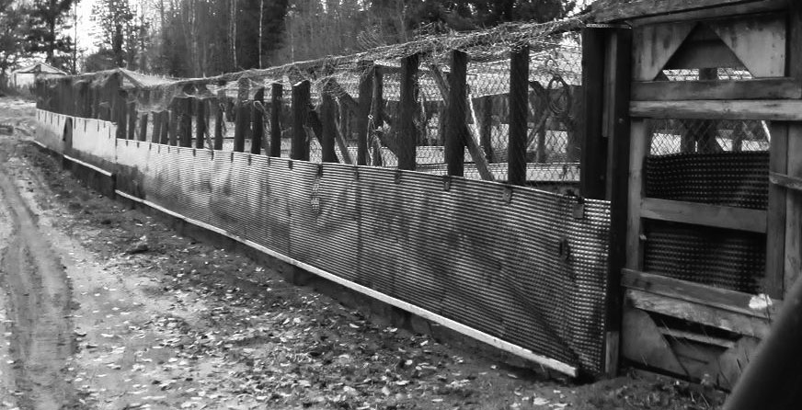

Koko A-aitaus väliseinineen kohotettiin maasta.

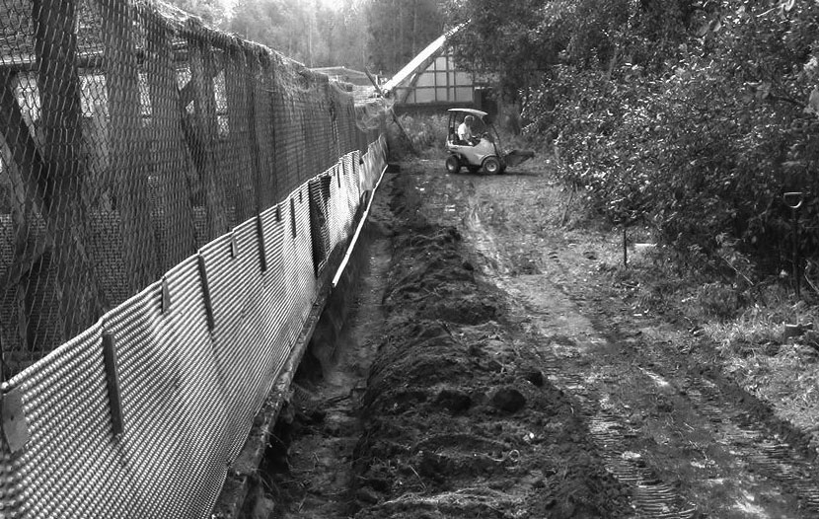

Aitojen nosto ja rottaverkojen uusinta merkitsi pitkiä ojia.
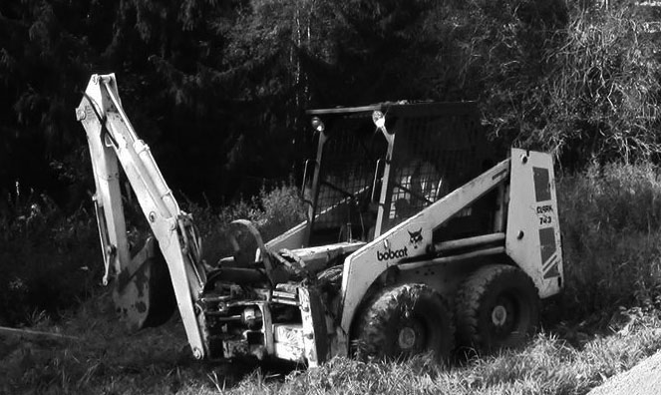

Urakoitsijan Bobcat-kaivuri taipui tekemään ojaa aidan viereen, jopa alle.

Ensi kesänä pyritään siihen, että pesinnät keskittyisivät uusituille A-osastoille. B-tarhankin osastoja on ylläpidetty. Kunhan kokemusta kertyy ylätarhan saneerauksen onnistumisesta on aika päättää mitä alatarhalle tehdään.

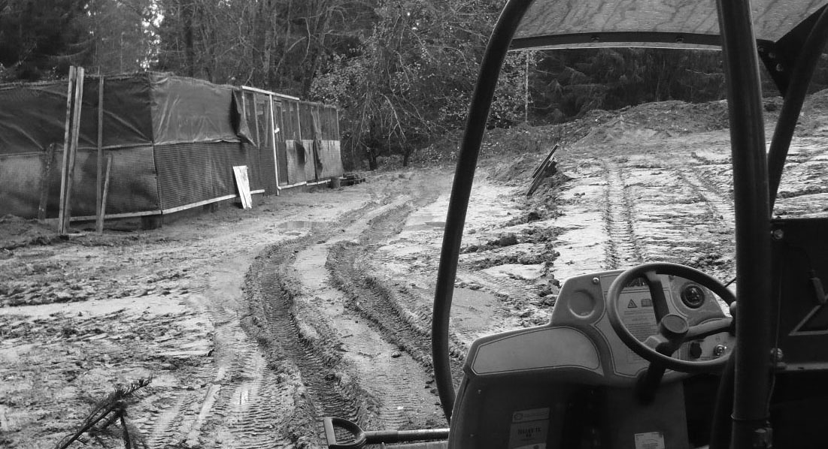

Saneeraustyön yhteydessä turve lähti ylätarhan päästä. Syksyn sateet liejuunnuttivat saven niin, ettei edes rehua ollut syytä viedä tarhalle AVANTillamme ennen roudan tuloa. Täytyy ojittaa.
Jos asiat sujuvat kuten toivomme, voidaan vaikka sama yrittäjä työllistää uudelleen vuoden, parin kuluttua, kun lajien suojelu, erityisesti kiljuhanhen tarhaus viimeinkin on sille kuuluvassa kunniassaan ja nauttii virkamiesten ja säätiöiden armollista suosiota.

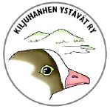

Kiljuhanhen Ystävät 2012-2014

Kokoukset 2013 ja 2014
Kiljuhanhen Ystävät ry:n vuosikokous 2013 pidettiin Valkeakoskella Antti Haapasen kesäasunnolla 16.5.2013. Sinne hän oli vuotta myöhemmin kutsunut seuraavankin vuosikokouksen, ja aineistokin oli jo jaettu jäsenille, kun Antin sairaalareissu sekoitti suunnitelmat viime hetkessä. Onneksi hoito onnistui hyvin, mutta kokousintomme oli tiessään ja lopulta vuoden 2014 alkuun tarkoitettu muodollinen kokous pidettiin vasta joulukuussa.
Kummassakin vuosikokouksessa käsiteltiin tietenkin sääntöjen määräämät asiat ja vaikka oltiin myöhässä, todettiin väki oikealla tavalla koolle kutsutuksi ja kokoukset siis laillisiksi ja päätösvaltaisiksi. Tilit, toiminnantarkastajan myönteiset lausunnot sekä vuosikertomuk-set esitettiin ja vahvistettiin vuodelle 2012 noin 100 euroa tappiollisen ja vuodelle 2013 noin 600 euroa voitollinen tilinpäätös sekä tilivelvollisille vastuuvapaus. Jäsenmaksu on jo edelleen 50 € tai 8 tunnin talkootyö, kannattavien jäsenten jäsenmaksu 200 €. Vuosille 2013 ja 2014 vahvistettiin toimintasuunnitelmat ja tulo- ja menoarviot, jotka esittivät entiseen tapaan jäsenmaksuihin ja lahjoituksiin perustuvaa noin 7 000 € budjettia. Lintujen tuontia lykättiin, mutta tarhaa päätettiin peruskorjata kiljuhanhien pesimätuloksen parantamiseksi. Hallitukseen valittiin samat jäsenet kuin ennenkin, siis Antti Haapanen (pj) Helsingistä, Erkki Jaanu Valkeakoskelta, Lauri Kahanpää Jyväskylästä, Erkki Kellomäki Hämeenlinnasta ja Eero Peltonen Tampereelta. Varajäseniksi valittiin Jyrki Patomäki Heinolasta, Pekka Ruokonen Kangasalta ja Jouni Riihimäki Tampereelta. Toiminnantarkastajana on edelleen Kirsti Krogerus Tampereelta, varalla Lasse Liukko. Vuosikokousten jälkeen hallitus kokoontui järjestäytyäkseen ja nimitti yhdistyksen varapuheenjoh-tajaksi edelleen Erkki Jaanun, sihteeriksi Lauri Kahanpään ja rahastonhoitajaksi Ari Lehtosen Jyväskylästä. Muita hallituksen kokouksia pidettiin vain pari kappaletta vuodessa, sillä käytännön asioista puhuttiin tarhatöiden lomassa sekä tarpeen vaatiessa puhelimitse ja sähköpostissa. Vuosikokouksiin hallitus valmistautui kokoontumalla tarkastamaan ja viimeistelemään niille esitettävät asiakirjat.

Vuosien 2012 ja 2013 toimintaa
Kiljuhanhen Ystävässä on käsitelty yhdistyksen toimintakertomuksia viimeksi numerossa 3 / 2011. Kertomukset eivät muutu vuodesta toiseen kovin paljoa, sillä sen enempää toimintamme päämäärä kuin keinomme sen saavuttamiseksi eivät vaihdu vuosittain. Tarhaa ja lintuja ylläpidetään. Tiedotustoimintaa jatketaan monin tavoin ja koti- ja ulkomaisiin ystäviin pidetään yhteyttä niin postitse, lukemalla julkaisuja kuin myös osallistumalla konferensseihin. Lisäksi havainnoidaan Alankomailla luonnonvaraisia kiljuhanhia sekä suomalaisin että paikallisin voimin. Tietoja hankkivat yhdistyksemme paikalliset jäsenet myös mm. Saksassa, Iranissa, Venäjällä ja Kazakstanissa. Täällä kotimaassa joudutaan valitettavasti edelleen haaskaamaan paljon vaivaa kirjelmöimällä viranomaisille ja jopa taistelemalla oikeusistuimissa kiljuhanhen palauttamisen puolesta.
Toimintamme keskittyy käytännössä Suomen kiljuhanhien ylläpitoon ja lisäämiseen. Tarhan kunnostustoimia on kuvattu yllä eri jutussa. Kiljuhanhien istuttamista luontoon häiritsee edelleen sekava lainopillinen tilanne. Istutuksethan on oikeudessa ensin vahvistettu lailliseksi ja sitten kuitenkin tuomittu laittomaksi korkeimman oikeuden ottamatta kantaa tähän ristiriitaan. Vuonna 2014 valitimme tästä Euroopan Unionin komissiolle.
Yksi merkittävä asia vuosien 2012-2013 toiminnassa oli tieteellinen oivalluksemme Norjan sopulivuosien suuresta merkityksestä kiljuhanhien pesimämenestykselle. Ajatus verrata sopulivuosia kilju-hanhien pesintätulokseen syntyi tarpeesta keksiä jotain kerrottavaa GOOSE 2012-konferenssissa Ranskassa. Tuntui helpolta tarkastaa, tapahtuuko kiljuhanhillakin jotain samaa kuin Siperian valkoposkihanhilla. Nehän saattavat jopa jättää pesinnän kokonaan väliin sopulikesää seuraavana vuonna, jolloin maisema vilisee nälkäisiä pikkupetoja. Havaintoaineisto osoitti, että yhteys on olemassa ja paljon arvattua tärkeämpi. Itse asiassa pitkään odotetut pari hyvää sopulivuotta selittävät täysin Norjassa tapahtuneen kiljuhanhien väliaikaisen runsastumisen. Konferenssimatka jäi sairastumisen takia tekemättä, mutta tutkimuksemme julkaistiin alan lehdessä (GOOSE BULLETIN No 16. 2013) ja suomensimme sen Kiljuhanhen Ystävään numero 1/2013. Wetlands Internationalin seuraava hanhikonferenssi pidettiin marraskuussa 2014 Kiinassa. Pitkä matka esti osallistumisemme siihen tapaamiseen.

Vuoden 2014 toimintasuunnitelma (ja sen toteuma):
Koska vuosikokous 2014 pidettiin myöhässä, se vahvisti jo lähes loppuun kuluneelle vuodelle samanlaisen suunnitelman kuin edelliselle vuodelle, paitsi että talousarviossa siirrettiin noin 2 000 euroa lintujen tuonnista tarhan peruskunnostukseen, joka sitten toteutuikin. Lupa-asiapuolella merkittävintä oli, että korkein hallinto-oikeus kumosi kiljuhanhiemme tuonnin estämiseen tähtäävät päätökset. Olemme periaatteen selventämiseksi hakeneet uutta tuontilupaa, vaikka aikaisemmat linnut on menetetty eikä uusia lintuja ole tällä kertaa tilattu etukäteen. Muuten vuosi 2014 oli yhdistykselle A-tarhan saneeraustoimia lukuun ottamatta tavanomainen.
- Jäsenmäärä pysyi edelleen hieman viidenkymmenen yläpuolella.
- Jäsenlehden ilmestymiset luetellaan alla eri jutussa.
- Pesimäajaksi ei aikaisemmasta hyvästä kokemuksesta huolimatta ole enää hankittu palkattua työvoimaa.
- Yhdistys on vuoden 2014 lopussa velaton, mutta Pentti Alho ei kuuteen vuoteen ole laskuttanut töistään.
- Yhdistys osallistuu yhä partnerina kansainväliseen Aktion Zwerggans - Operation Fjällgås -projektiin. Koska hanke on viivästynyt, koetamme edelleen hankkia sen ylijäämälintuja Suomeen.
Kiljuhanhen Ystävä –lehti

Yhdistyksemme jäsenlehti Kiljuhanhen Ystävä on viidentoista vuoden ajan ilmestynyt melko säännöllisesti. Kaiken kaikkiaan olemme julkaisseet seuraavat numerot:

 | Suomeksi | Englanniksi | varastossa
2001 | 1 |  | -
2002 | 1, 2 | 1E, 2E | -
2003 | 1, 2 | 2E | -
2004 | 2 | 1 (Special), 2E | 2
2005 | 1, 2 | 1E | 1
2006 | 1 | - | -
2007 | 1, 2, 4 | 3 | 1, 2, 3, 4
2008 | 1 (Suunn.), 2, 3 | 4 | 1,3,4
2009 | 2 (Esite), 3 | 1 (Plan), 4 | 1, 2, 3
2010 | 1, 3 | 2 (Brochure), 4 | 1, 3, 4
2011 | 1, 2, 3 | - | 1, 2, 3
2012 | - | - | -
2013 | 1 | 2 | 1
2014 | 1 |  | 1

Kakki lehdet ovat kotisivullamme luettavissa, peruslehdet verkkosivuina eli html-dokumentteina, erikoisnumerot joko pdf-dokumentteina tai Word-dokumentteina eli doc-muodossa. Lähes kaikki lehdet on myös jaettu jäsenille paperille painettuna. Monia vanhoja numeroita on edelleen varastossa ja niitä voi tilata sihteeriltä. Edinburghin kokouksen erikoisnumero on kokonaan lopussa, mutta
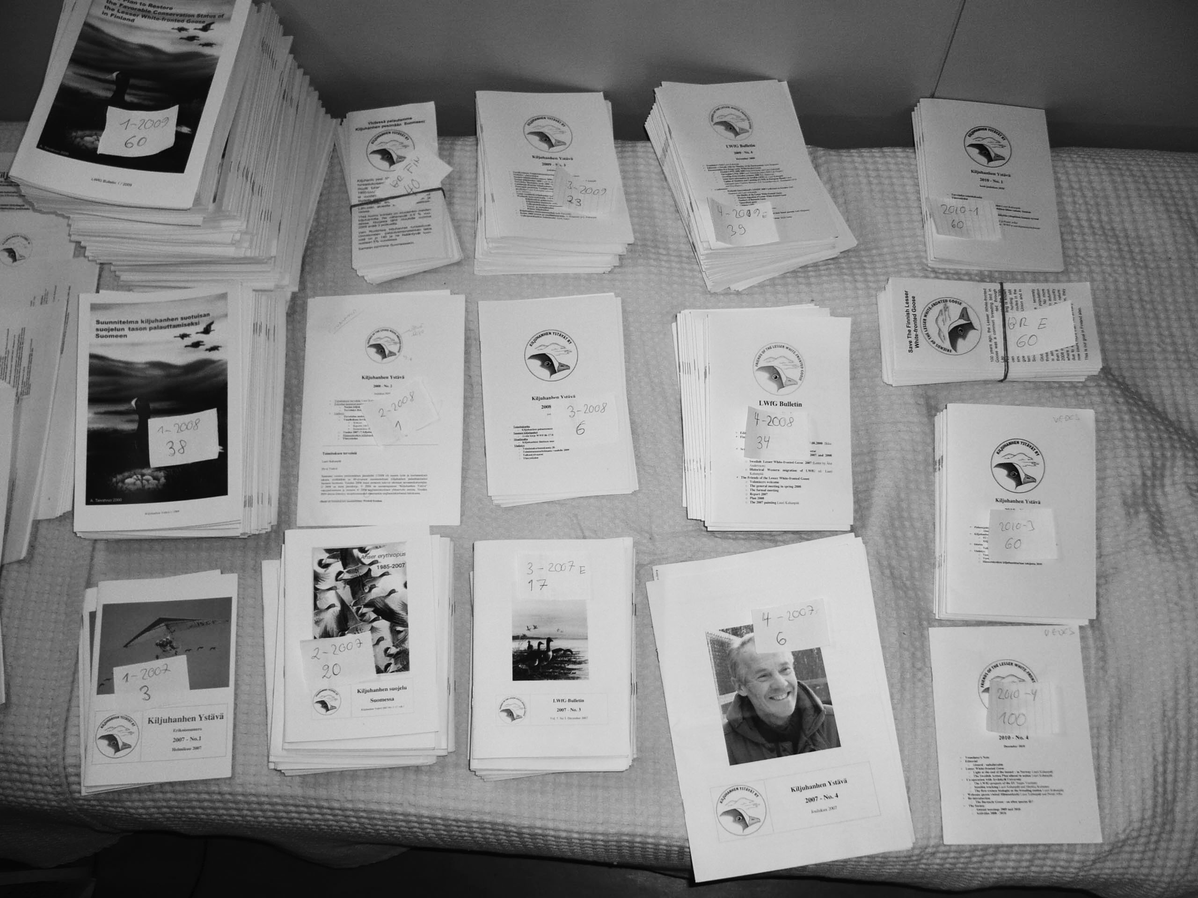

Kiljuhanhen Ystävä- lehden vanhoja numeroita on saatavissa

erityisesti suojelusuunnitelmalehtiä 2008/1 (1. painos. Suomeksi) ja 2009/1 (2. Painos. Englanniksi) riittää hyvin jaettavaksi. Päivitetty painos suunnitelmasta on tulossa englanniksi vuonna 2015. Lehtien sisällykset ja juttujen yhdistetty aiheenmukainen luettelo löytyvät kotisivultamme.

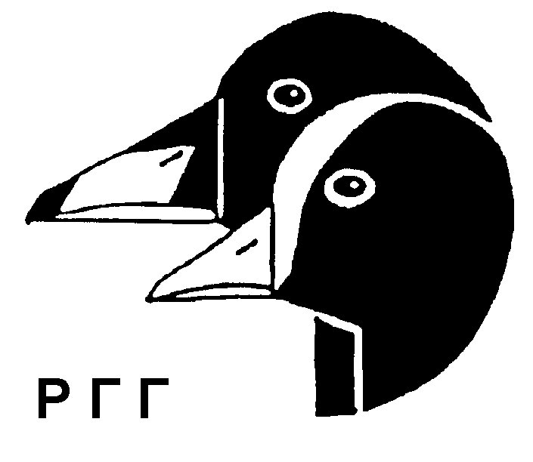
Oman lehtemme lisäksi Kiljuhanhen Ystävät jakaa halukkaille ilmaiseksi vuosittain muutaman numeron Moskovassa ilmestyvää Casarca -lehteä, jota toimittaa RGG eli Pohjoisen Euraasian hanhien, joutsenten ja sorsien tutkimusseura (Katso KY 2003/1). Uusimpia eli vuosien 2010-2013 numeroita 13---16 on saatavissa meiltä. Lehdessä on englanninkieliset lyhennelmät venäjänkielisistä jutuista.

ISSN-L 1798-0437
ISSN 1798-0437

